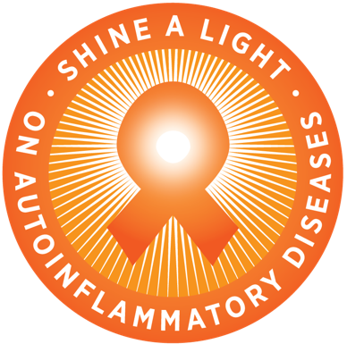
Agosto 2022 Estoy haciendo brillar una luz en

Doy mi apoyo a Agosto, Mes Internacional de Concienciación de los Autoinflamatorias porque

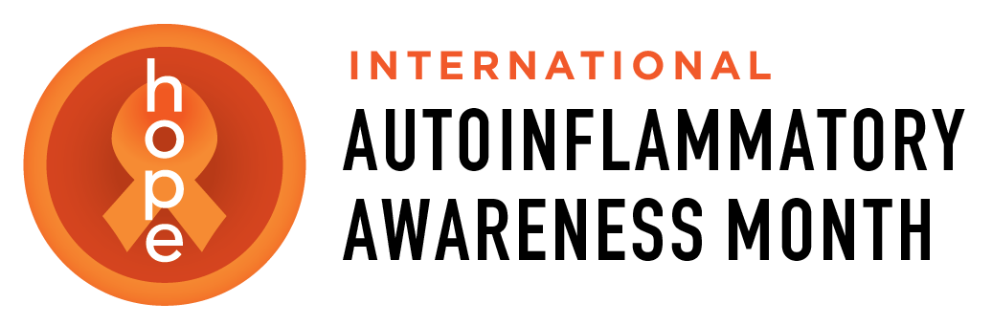
#iluminalosautoinflamatorios
#agosto4autoinflamatorios
#august4autoinflammatory
#shine4autoinflammatory
https://autoinflammatorymonth.org/

